Febrero 2023
Jefatura de Rastro Municipal
Actividad/Acción | Resultado | Resultado cuantitativo
Visita de ASICA | Se realizaron observaciones en cuanto a la operación de las diferentes áreas. Con las que ya se está trabajando.
Recepción y matanza de Ganado Porcino |  | 478 Porcinos
Recepción y matanza de Ganado Bovino |  | 9 Bovinos
Limpieza de salas de matanza | Las salas quedan limpias después de cada matanza
Limpieza de corrales | Se realiza 2 veces a la semana
Desinfección con cloro del agua potable | Se realizó una vez a la semana | 4 veces en el mes
Retiro de despojos y decomisos | Se realiza 3 veces por semana | 2,407.50 kilos retirados
Vaciado de enzimas para el tratamiento de aguas residuales | Se realizó el vaciado de 30 lts, cada 15 días. Los días y de enero. | Se vaciaron 60 lts de enzimas
Desazolve de la Fosa General |  | Se extrajeron 10 lts de agua de la Fosa General
Asistencia a la Reunión del Consejo Distrital para el Desarrollo Rural Sustentable | Se presentaron los resultados del módulo de “A toda máquina”.

Evidencias Mes de Febrero 2023
Visita de ASICA

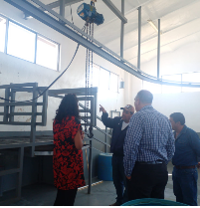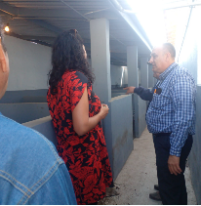
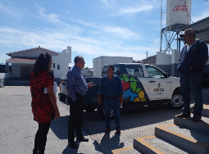

Recepción y matanza de Ganado Bovino
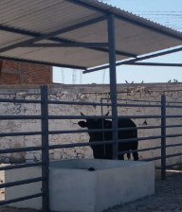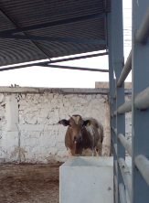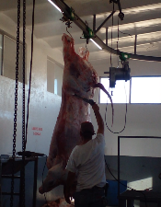

Recepción y matanza de Ganado Porcino
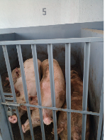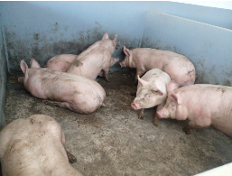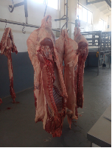

Limpieza de corrales y salas de matanza
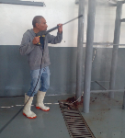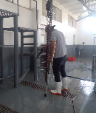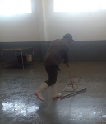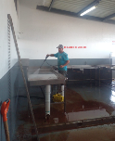

Retiro de despojos y decomisos
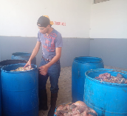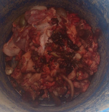

Vaciado de enzimas para el tratamiento de aguas residuales
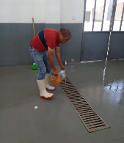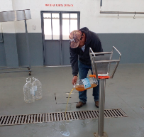

Asistencia a la Reunión del Consejo Distrital para el Desarrollo Rural Sustentable
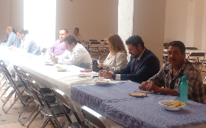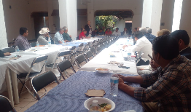

Desazolve de la Fosa General
